

スタッフ募集!!

**コープ**「子育てひろば」

～運営ボランティアとして

活躍しませんか？～



**●資格・経験・性別・年齢は問いません**

育児中の方、

お子さまと一緒でも大丈夫ですよ

**毎月1回、コープの組合員集会室で未就学児と保護者が**

**集まり自由に遊んだり、保護者同士の交流、情報交換など**

**「ほっと」できる場を提供しています。**

**そんな子育てひろばの運営をお手伝していただける**

**“ボランティアスタッフ”を募集しています。**

●子育てひろばの参加は

**赤ちゃんから未就園のお子さま、どなたでも**♪

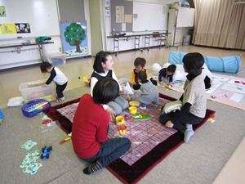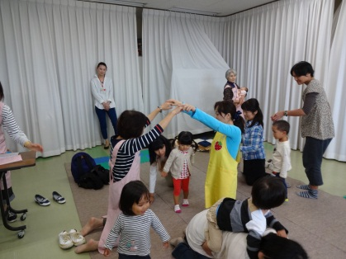



開催日・時間など詳細は下記までお気軽にお問い合わせ・ご相談ください

見学をご希望の方もお待ちしています！！

◆お近くのひろばでお手伝い下さい！◆



**＜子育てひろば開催店舗＞**

**コープ仁川　・コープ宝塚　・コープめふ　・コープ山本　・コープうねの　など**

**＜お問い合わせ＞　コープこうべ第1地区活動本部　　TEL：0797-83-1017**

**月曜～金曜：9時～17時　　土曜：9時～13時　　日祝：休み**